DRVENA PUHAĆA GLAZBALA

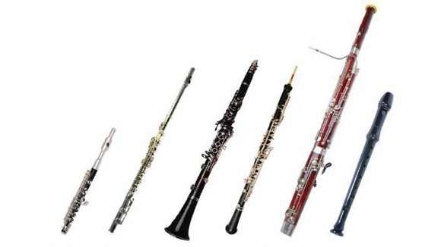

IZREŽI INSTRUMENTE I ZALIJEPI IH U BILJEŽNICU !

